111年大成國小家庭教育祖父母節活動說明單
各位老師您好：
教育部訂定每年8月第四周為祖父母節，111年的祖父母節為8月28日(日)。輔導室在暑假中規劃「幸福+明信片」的慶祝活動，透過書寫明信片將自己滿滿的心意與感謝傳遞給祖父母，藉以增進祖孫間感情。
☀活動名稱：幸福+明信片
☀活動期間：111年8月21日至110 年8月31日止。
☀參加對象：本校全體學生、家長及祖父母。
☀獎勵：輔導室給予優秀作品「好讚兒童章」ㄧ次。
☀公告時間：將於開學後公告校網。
☀活動內容：
1.先請小朋友將完成的「幸福+明信片」(對祖父母的感謝的話或插圖)。
2.完成2張照片(第一張先拍明信片內容、第二張拍孩子贈送祖父母明信片的照片)。
3.上傳上述「兩張」指定內容的照片。
☀活動聯結：
表單聯結 | https://forms.gle/zJ6Fsaar9mBsv6Jm9
QR CODE  (可掃描或點擊QR CODE) | 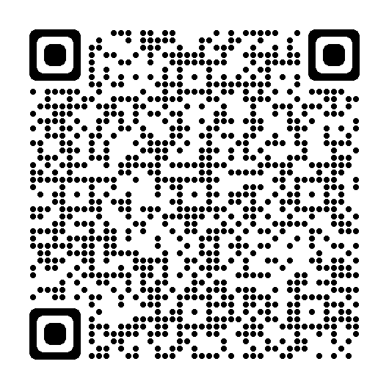
☀明信片格式
明信片背面(填寫對祖父母的話)

